Информация о приеме и переводе детей
в муниципальное бюджетное дошкольное образовательное учреждение
«Детский сад комбинированного вида № 17» Алексеевского
городского округа
в период с 10.06.2021г. по 20.06.2021г.

№ п/п | Номер и дата приказа о зачислении в детский сад | Возрастная группа, количество зачисленных воспитанников в возрастную группу
1. | Приказ № 17  от 16.06.2021 г. | Группа детей четвертого года жизни № 2– 1 человек
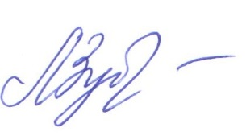
И. О. Заведующего Детским садом № 17 Л.М. Зубцова

